DB-GY326 超滤、纳滤、反渗透膜分离实验装置
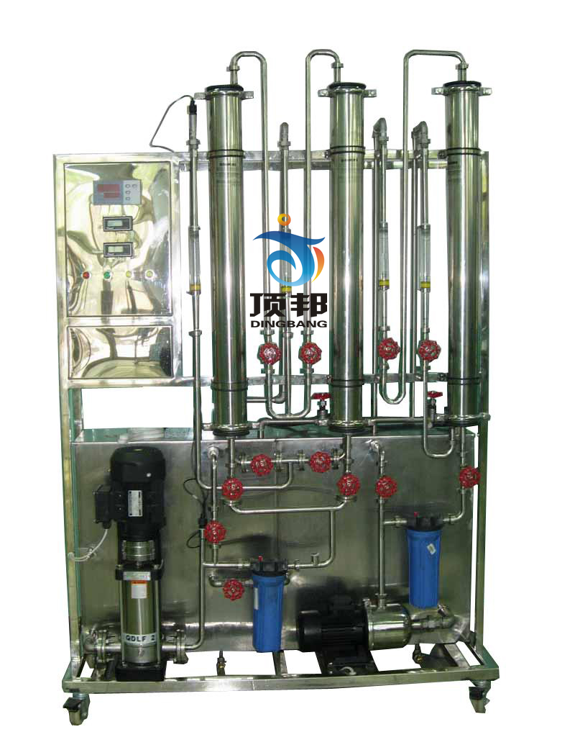

技术指标 | 说 明
装置特点 | 1、加压动力组件采用不锈钢多级高压离心泵，具有高压力、高效率、耐腐蚀、自吸能力强等优点，压力、流量可自由调节。  2、整体结构紧凑，操作简单，运行体积小，主机采用不锈钢材料制作。  3、系统进料及回流管路采用耐压编织软管，软连接管路采用硅胶软管，连接便捷；主机采用304不锈钢管路及配件，承压高、耐腐蚀、且密封性好。
装置功能 | 1、通过实验掌握超滤膜分离、反渗透膜分离原理和工艺过程和操作方法。  2、可根据进水、浓水和净水的流量及含盐量，计算回收率、脱盐率；研究影响反渗透膜分离性能的主要因素及其影响规律。
主要配置 | 浓水槽、原水槽、淡水槽、高压泵、离心泵、预过滤器、反渗透卷式膜组件、纳滤膜组件、超滤组件、压力表、液体流量计、管路、阀门、不锈钢控制屏、不锈钢框架。
公用设施 | 水：装置自带水箱，连接自来水。实验时由水箱循环泵送入系统，循环使用。  电：电压AC380V，功率1.5KW，标准三相四线制。每个实验室需配置1～2个接地点（安全地及信号地）。  实验物料：自来水或聚乙二醇，外配设备：分光光度计
技术参数 | 1、预过滤器：10英寸活性炭预过滤和5μm精过滤.  2、反渗透膜为卷式膜，膜直径：φ100mm；长度：1014mm；脱盐率：95%；最大压力：3.16MPa。  3、超滤膜组件：聚丙烯中孔纤维，孔径：0.01—0.3μm,孔隙率：50%-55%，截留分子量：5万,使用温度：44℃-73℃；最大工作压力：4Kg/cm²。  4、纳滤膜组件采用增强型低压纳滤，进水pH 值3.0—10，最高进水温度45-80℃，最大出水量为200L/h。  5、产水量≥100L/h，总脱盐率≥95%。  6、电导测量：电导传感器、电导率仪。  7、温度显示： Pt100铂电阻温度传感器、数显仪表。精度：0.5级。  8、液体流量控制：10-100L/h和16-160L/h，面板式转子流量计。  9、不锈钢多级高压离心泵：流量范围1.0-2.5 m³/h ，扬程40-102m，功率0.75KW。  10、不锈钢离心泵：流量范围0.5-3.5 m³/h，扬程16-28m，功率0.55KW。  11、配备304不锈钢原水槽、淡水槽、浓水槽。  12、正泰电器：接触器、开关、漏电保护空气开关。  13、管路、管件及阀门采用304不锈钢材质。  14、外形尺寸：1600×550×2200mm（长×宽×高），外形为可移动式设计，带3寸双刹车轮。
测控组成 | 变量 | 检测机构 | 显示机构 | 执行机构
测控组成 | 电导率 | 电导传感器 | 电导率显示仪 | 无
测控组成 | 流量 | 转子流量计 | 转子流量计 | 手动阀控
测控组成 | 膜分离压力 | 指针式压力表 | 压力表就地显示 | 无
测控组成 | 温度 | PT100铂电阻 | 数字温度仪表 | 无

